Предмет | геометрия
Класс | 9
УМК | «Геометрия 7-9 классы» авт Л.С. Атанасян, В.Ф. Бутузов и др. М: Просвещение 2014 год
Уровень обучения | базовый

Тема: Конус
Общее количество часов, отведенное на изучение темы: 8
Место урока в системе уроков по теме: 6

Цель: Рассмотреть понятия конуса, его элементов. Создать условия для закрепления знаний учащихся в ходе решения задач и их практического применения.
Задачи урока:
обучающая: познакомить учащихся с понятием конуса, его элементами, вывести формулу, выражающую объём конуса и формулу площади боковой поверхности конуса; показать связь между элементами конуса в процессе решения задач, показать связь темы с окружающим миром.
развивающая: развивать логическое мышление и конструктивные навыки, сознательное восприятие учебного материала, зрительную память и грамотную математическую речь, навыки самоконтроля и самооценки.
воспитательная: продолжить формирование навыков эстетического оформления записей в тетради и выполнения чертежей; развивать умение общаться и выслушивать других.

Планируемые результаты:
должны знать:
- основные понятия: конической поверхности, сечений конуса и его элементов,
- формулы и методы для нахождения основных компонентов конуса,
- формулы площади боковой поверхности конуса;
должны уметь:
- строить чертежи по условию задачи,
- решать практические задачи на нахождение элементов конуса ,
- Техническое обеспечение урока: компьютер, проектор, документ – камера
- Дополнительное методическое и дидактическое обеспечение урока (возможны ссылки на интернет-ресурсы)

Ход урока.
- Организационный момент
Цель: Психологическая установка на урок
(взаимное приветствие, проверка готовности к уроку)

II. Актуализация знаний учащихся. Проверка домашнего задания
Цель: Проверка уровня теоретических знаний, выявление пробелов в знаниях и способах деятельности учащихся.
а) Проверка домашнего задания. (взаимопроверка)
- Какие возникли у вас вопросы по домашнему заданию?
(учащиеся меняются тетрадями, верное решение домашнего задания высвечивается через документ - камеру, учащиеся проверяют и выставляют оценку)

б) Фронтальный опрос учащихся.
- Объясните, какое тело называется цилиндром; что такое ось, высота, основания, радиус,
боковая поверхность, образующие цилиндра?
- Какой формулой выражается объём цилиндра?
- Объясните, как получается и что представляет собой развёртка боковой поверхности
цилиндра?
- Какой формулой выражается площадь боковой поверхности цилиндра?

III. Определение темы урока. Постановка задач.
Назовите тему урока, разгадав ребус.

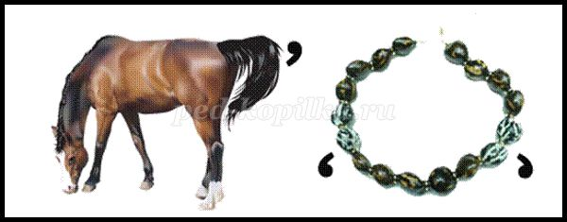

Конус

Сегодня мы продолжим работу по теме « Тела и поверхности вращения», поговорим об ещё одном теле «Конус». Сформулируйте задачи урока, исходя из темы.
Мне бы хотелось взять девизом к нашему уроку такие слова:
«Дорогу осилит идущий, а математику – мыслящий».
Пифагор
Чтобы урок был продуктивным, будем внимательны и активны.

IV этап. Историческая справка (Сообщение ученика)
Конус в переводе с греческого “konos” означает “сосновая шишка”. С конусом люди знакомы с глубокой древности. В 1906 году была обнаружена книга Архимеда “О методе”, в которой дается решение задачи об объеме общей части пересекающихся цилиндров. Архимед приписывает честь открытия этого принципа Демокриту – древнегреческому философу-материалисту. С помощью этого принципа Демокрит получил формулу для вычисления объема пирамиды и конуса.
Много сделала для геометрии школа Платона . Платон был учеником Сократа . Он в 387 г. до н.э. основал в Африке Академию, в которой работал 20 лет. Каждый, входящий в Академию, читал надпись: “Пусть сюда не входит никто, не знающий геометрии”. Школе Платона, в частности, принадлежит: а) исследование свойств призмы, пирамиды, цилиндра и конуса; б) изучение конических сечений.
Большой трактат о конических сечениях был написан Аполлонием Пергским – учеником Евклида , который создал великий труд из 15 книг под названием “Начала”. Эти книги издаются и по сей день, а в школах Англии по ним учатся до сих пор.

V этап. Изучение нового материала
Учитель демонстрирует модели конуса, лейку в виде конуса; можно свернуть из бумаги кулек в виде конуса.
1. Возьмем прямоугольный треугольник АВС и будем вращать его вокруг катета АВ (рис. 362, с.328 учебника).
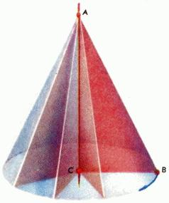

В результате получится тело, которое называется конусом.
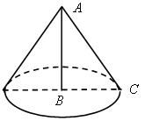

(Учитель показывает на доске изображение конуса, учащиеся выполняют чертеж конуса в тетради.)
2. А теперь, используя материал п.126 определим элементы конуса, внесем обозначение на наш чертеж. Учащийся выполняет на доске, все остальные в тетради. Указываются основание, высота, боковая поверхность, образующая.
Вывод. Таким образом, конус – это тело, ограниченное кругом и конической поверхностью.
3. Определим, как найти объем конуса? Он равен одной трети произведения площади основания на высоту.

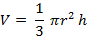
где r – радиус основания, h – его высота.
4. Ввести понятие развертки боковой поверхности конуса (рис. 363 а, б). Развертка боковой поверхности конуса представляет собой круговой сектор. Радиус этого сектора равен образующей конуса, то есть равен l, а длина дуги сектора равна длине окружности основания конуса, то есть равна 2πr.
5. Выводит сам учитель. Площадь S_{бок} боковой поверхности конуса равна площади ее развертки, то есть
S_{бок} = 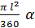
где α – градусная мера дуги сектора (рис. 363, б).

Длина дуги окружности с градусной мерой α и радиусом l равна .
С другой стороны, длина дуги равна 2πr, то есть = 2πr, поэтому
S_{бок} = = 2πr ∙ = πrl.

Итак, площадь боковой поверхности конуса с образующей l и радиусом основания r выражается формулой
S_{бок =} πrl.
Все формулы записываются на доске в определенную табличку. Такая же запись должна быть и в тетради.
VI. Физкультминутка
VII. Решение задач.
1. Решить задачу № 1220 (б, в).
Учащиеся решают самостоятельно, потом решение задачи проверяется через документ – камеру.
Решение
б) Дано: r = 4 см; V = 48 π см³. Найти h.
V = πr²h; отсюда h =V : πr² = = 9 (см).
Ответ: 9 см.
в) Дано: h = m; V = р. Найти r.
V = πr²h; найдем r² =, тогда r =
Ответ:

2. Решить задачу № 1221 на доске и в тетрадях.
Для обучающихся с низкой мотивацией предлагается задание по карточкам на определение площади боковой поверхности конуса по данным образующей и радиуса основания.
Решение задачи №1221
S_{осн} = Q, S_{бок} = P. Найти V.
1) S_{осн} = πr² = Q, отсюда r =.
2) S_{бок} = πrl = P, отсюда l =.
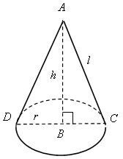
3) По теореме Пифагора из Δ АВС найдем
h² = l² – r² =.
Значит, h = .
4) Найдем объем конуса
V = πr²h =Q ∙
Ответ:

3. Решить задачу № 1222 на доске и в тетрадях.
Решение.
По условию S_{полн. конуса} = 45π дм²; α = 60°. Найти V.
V = πr²h.
S_{полн. конуса} = S_{осн} + S_{бок} = πr² +∙ α = πr² += πr² +.
Получили, что S_{бок} =, с другой стороны, S_{бок} = πrl, тогда приравняем эти два равенства, получим = πrl; разделим обе части на πl, получим = r, отсюда l = 6r.
По условию S_{полн} = 45π дм²,
значит, 45π = πr² +; 45π = πr² + 6πr²; 45π = 7πr²,
отсюда r² =.
Из Δ АВС по теореме Пифагора найдем
h² = l² – r² = (6r)² – r² = 36r² – r² = 35r² == 225.
h == 15; h = 15 дм.
Найдем объем конуса
(дм³).
Ответ: дм³.
Подведение итогов: Чем эти задачи схожи
VII. Итоги урока. Рефлексия.
Учитель: Все вы хорошо поработали. Я попрошу каждого закончить предложение:
«Сегодня на уроке МЫ ……»
Выставление оценок за урок
Домашнее задание: изучить материал пункта 126; ответить на вопросы 19–22 (с. 336 учебника); решить задачу № 1220 (а); записать в тетрадь решение задачи № 1219 (с. 332 –333 учебника).

А урок хочется закончить словами Татьяничевой Л:
Да, путь познания не гладок,
Но знаем мы со школьных лет:
Загадок больше чем разгадок
И поискам предела нет.

